实验四 LR(1)分析法

实验目的

构造LR(1)分析程序，利用它进行语法分析，判断给出的符号串是否为该文法识别的句子，了解 LR(K)分析方法是严格的从左向右扫描，和自底向上的语法分析方法。

实验内容
LR 文法
对于一个文法，如果能够构造一张分析表，使得它的每个入口均是唯一确定的，则这个文法就称为LR文法。

LR(K) 文法
对于一个文法，如果能用一个每步顶多向前检查K个输入符号的LR分析器进行分析，则这个文法就称为LR(K)文法。

LR分析过程
在总控程序的控制下，从左到右扫描输入符号串，根据分析栈中的状态和当前输入符号，按分析表中的内容完成相应的分析工作。

LR(1)分析法具体的实验步骤如下：
- 输入分析的符号串。输入需要分析的符号串进行测试，进行符号串的匹配，可以通过语法栈的形式实现。
- 对代码中的文法进行拓广，在原本的文法第一条文法规则E->S前增加一条文法规则E`->#E#以便于接下来的操作。
- 构造LR(1)项目集规范族和活前缀识别自动机的状态转换函数。对拓广后的文法构造LR(1)项目集规范族和活前缀识别自动机的状态转换函数。
- 构建LR(1)分析表。使用LR(1)项目集规范族和活前缀识别自动机的状态转换函数，构造LR(1)分析表。
- 进行LR(1)分析。对输入的需要分析的字符串对照LR(1)分析表进行LR(1)分析。
- 判断结果。通过LR(1)分析后判断输入需要分析的符号串是否为合法符号串。
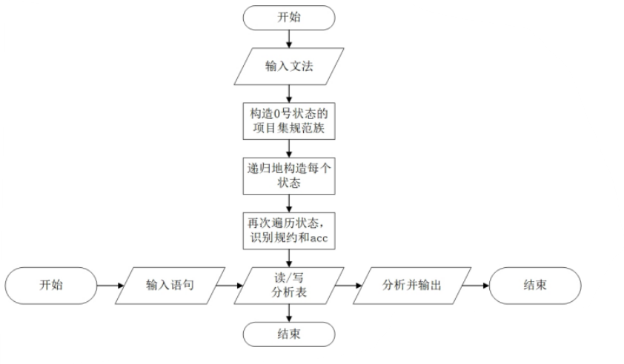
图 1 实验步骤流程图

实验理论依据

文法拓广
文法拓广是指在原有的文法基础上，增加一个新的起始符号S’，并添加一个新的产生式S’->S，其中S为原有文法的起始符号。这样做的目的是为了方便进行语法分析，因为在进行语法分析时需要将输入的字符串与文法的产生式进行匹配，而文法的产生式都是以非终结符作为开头的，因此需要一个新的起始符号来将输入的字符串与文法的产生式进行匹配。

举个例子，假设原有文法为G=(Vn,Vt,P,S)，其中Vn为非终结符集合，Vt为终结符集合，P为产生式集合，S为起始符号。现在我们需要对该文法进行拓广，那么新的文法为G’=(Vn’,Vt,P’,S’)，其中Vn’为非终结符集合，Vt为终结符集合，P’为产生式集合，S’为新的起始符号。具体的产生式为S’->S，其中S为原有文法的起始符号。
本实验的拓广文法为：
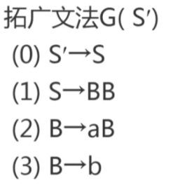
图 2 实验的拓广文法

LR(1)项目集规范族的构造
LR(1)项目集族规范族的构造步骤如下：
- 对于文法的每个产生式A → α，以及每个可能的向前看符号b，构造一个LR(1)项目[A → α·, b]。
- 对于每个新构造的项目[A → α·Bβ, b]，对于文法中的每个终结符a，构造一个新项目[B → ·γ, a]，其中γ是从βa推导出的符号串。如果这个项目是新的，将它加入到项目集中。
- 重复步骤2，直到没有新的项目可以被加入到项目集中为止。

下面是一个LR(1)项目集族的构造的例子，以文法S → L = R | R，L → * R | id，R → L为例：
I0:
S' → ·S, $
S → ·L = R, $
L → ·* R, =/$
R → ·L, =/$
R → ·id, =/$
I1:
S' → S·, $
L → * ·R, =/$
I2:
S → L = ·R, $
R → ·L, =$
I3:
L → * R·, =/$
R → ·L, =/$
I4:
S → L = R·, $
I5:
R → L·, =/$

活前缀识别自动机的状态转换函数
活前缀识别自动机的状态转换函数可以表示为一个字典，其中键是代表原始状态的字符串，值是分别代表字母符号或epsilon的字符串对和一组字符串对，以及可通过该状态到达的状态象征。具体来说，对于每个状态，字典中的值包含以下内容：
代表字母符号或epsilon的字符串对，其中第一个字符串表示当前状态的活前缀，第二个字符串表示下一个输入符号。一组字符串对，其中第一个字符串表示下一个输入符号，第二个字符串表示新状态的活前缀。
下面是一个示例，其中包含两个状态S0和S1：
'S0': {
('', 'a'): ('a', 'S1'),
('', 'b'): ('b', 'S0'),
('a', ''): ('', 'S1'),
('b', ''): ('', 'S0')
},
'S1': {
('a', 'a'): ('aa', 'S1'),
('b', 'b'): ('bb', 'S1'),
('a', ''): ('a', 'S1'),
('b', ''): ('b', 'S0')
}
上述字典表示的状态转换函数可以解释为：
- 在状态S0中，如果下一个输入符号是a，则将当前状态的活前缀设置为a，并转移到状态S1；如果下一个输入符号是b，则将当前状态的活前缀设置为b，并继续停留在状态S0。
- 在状态S0中，如果当前状态的活前缀是a，则将其清空，并继续停留在状态S1；如果当前状态的活前缀是b，则将其清空，并继续停留在状态S0。
- 在状态S1中，如果下一个输入符号是a，则将当前状态的活前缀与a拼接，并继续停留在状态S1；如果下一个输入符号是b，则将当前状态的活前缀与b拼接，并继续停留在状态S1。
- 在状态S1中，如果当前状态的活前缀是a，则将其清空，并继续停留在状态S1；如果当前状态的活前缀是b，则将其清空，并转移到状态S0。
本实验的通过LR(1)项目集规范族的构造以及活前缀识别自动机的状态转换函数后得到：
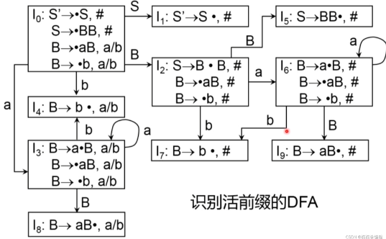
图 3 识别活前缀的DFA

构造 LR(1)分析表
LR(1)分析表的构造过程如下：
- 对于文法的每个产生式，构造出该产生式的项目集。
- 从初始状态（通常是包含项目 S’ → ·S 的项目集）开始，进行状态的扩展和项目的闭包操作，直到所有的状态和项目集都被构造出来。
- 对于每个状态，找出它的所有后继状态，并计算出在该状态下的所有 LR(1) 项的移进和规约操作。
- 将所有的移进和规约操作填入 LR(1) 分析表中。

下面是一个简单的 LR(1) 分析表构造的例子：
具体文法为：
S → E
E → E + T | T
T → int
- 构造出每个产生式的项目集：
S' → ·S
S → ·E
E → ·E + T
E → ·T
T → ·int。
- 从初始状态开始进行状态的扩展和项目的闭包操作，直到所有的状态和项目集都被构造出来。最终得到以下状态集合：
I0:
S' → ·S
S → ·E
E → ·E + T
E → ·T
T → ·int
I1:
S' → S·
E → E· + T
I2:
E → T·
- 对于每个状态，找出它的所有后继状态，并计算出在该状态下的所有 LR(1) 项的移进和规约操作。例如，在状态 I0 中，后继状态有 I1 和 I2，对应的移进和规约操作如下：
I0:
int shift to I2
S shift to I1
E goto I3
T goto I4
I1:
+ shift to I5
I2:
$ accept
- 将所有的移进和规约操作填入 LR(1) 分析表中，得到以下分析表：
 | int | + | $ | S | E | T
0 | s2 | - | - | 1 | 3 | 4
1 | - | s5 | - | - | - | -
2 | - | - | acc | - | - | -
3 | - | - | r2 | - | - | -
4 | - | - | r3 | - | - | -
5 | - | - | r1 | - | - | -
其中，s 表示移进操作，r 表示规约操作，acc 表示接受操作，- 表示错误操作。
本实验构造的LR(1)分析表为：
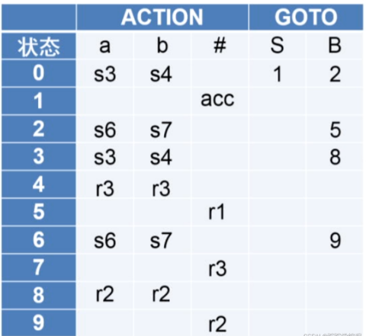
图 4 实验的LR(1)分析表

- 测试数据及运行结果展示
字符串测试1：
输入字符串1：baba#
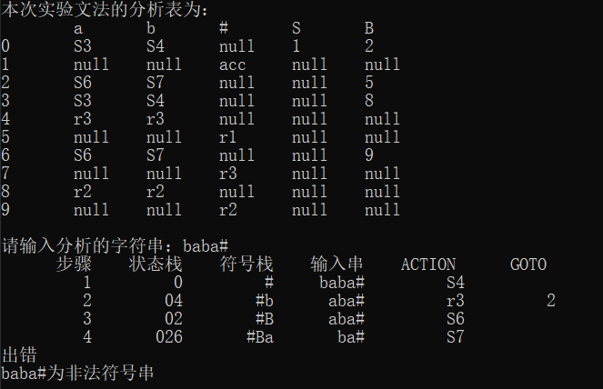
图 5 测试结果1

文法测试2：
输入字符串2：bb#
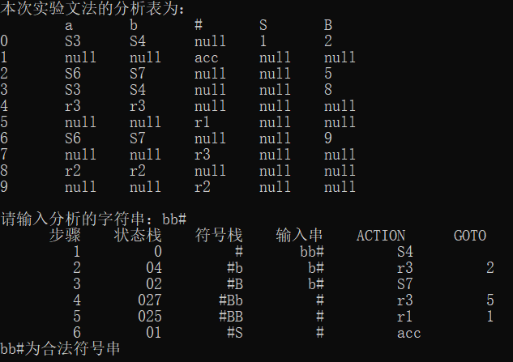
图 6 测试结果2

结 论
本次实验使我对LR(1)分析法有了更进一步的掌握，对于LR(1)分析法中的拓广文法的作用，如何构造LR(1)项目集规范族和活前缀识别自动机的状态转换函数，如何通过LR(1)项目集规范族的构造以及活前缀识别自动机的状态转换函数构建LR(1)分析表，如何通过LR(1)分析表对输入的符号串进行分析等等更进一步的印象。这次实验，使我将理论与实践进行结合，也使我的编译原理的知识更加牢固。

